  Défi 3 | Images à identifier  Document Elève

Pour vous entraîner avec vos élèves, avant le D-Day, télécharger les images suivantes sur le site Défis Anglais 2017, puis faites une recherche dans Google Images ou TinEye.

Vous devrez renvoyer le tableau complété à l’adresse suivante :
veronique.filipe@ac-dijon.fr

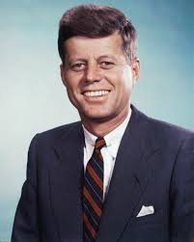 |  | 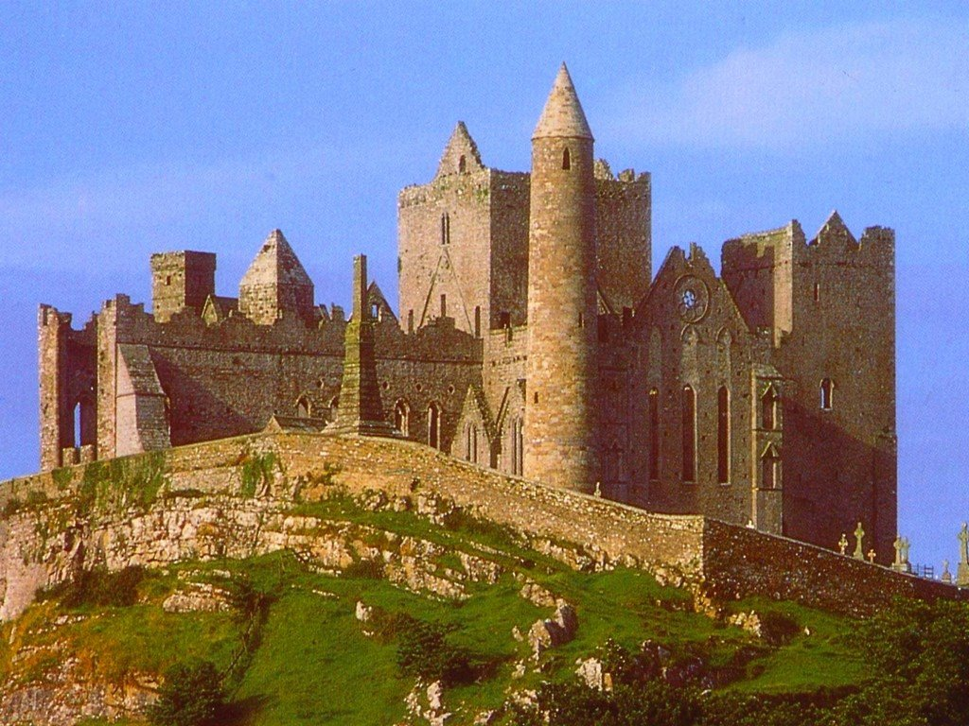
Image n°1 | Image n°2 | Image n°3

Image | Qui ? Quoi ?
N°1
N° 2
N° 3

